Diagrama de Tabelas

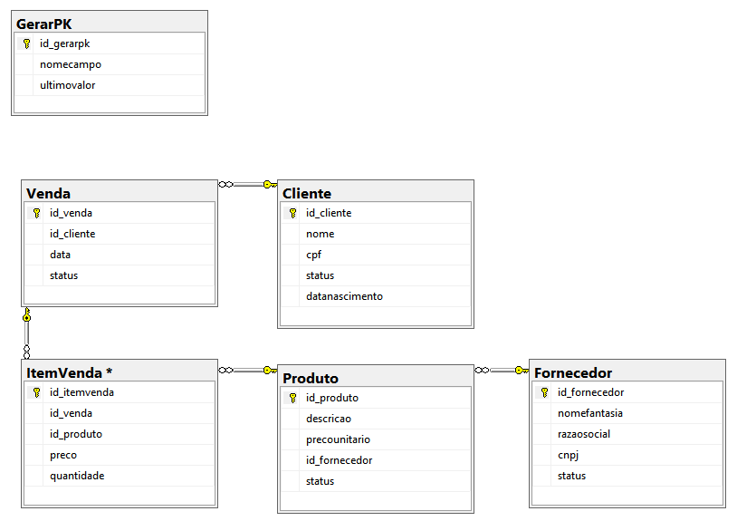

Considerações:

A) Todos os valores (únicos) a serem fornecidos para o preenchimento de Chaves Primárias das tabelas, nos cadastros, derivam da tabela GerarPK (abaixo).

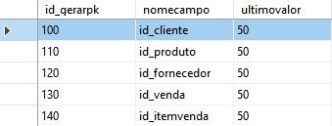

* Não utilizei recurso proprietário do BD, pois assim, facilita possível migração.

B) Quanto as restrições de obrigatoriedade de preenchimento de valor para alguns campos de tabela, condição de chave única composta para campos de tabelas e integridade referencial entre colunas de tabelas, optei por implementar nas próprias tabelas, para os campos em questão.

* Naturalmente exceções geradas em função dessas medidas, serão tratadas na aplicação de forma clara, comunicando o usuário tal fato.

C) Considerando definições do sistema proposto, criei índices que podem tornar pesquisas mais eficientes.

